Дистанционное занятие в детском объединении «Волшебная шкатулка».
ДАТА ЗАНЯТИЯ: 29.01.2022, 01.02.2022, 05.02.2022г.
ТЕМА ЗАНЯТИЯ: Изготовление гнома из фетра.
ЦЕЛЬ ЗАНЯТИ:
Образовательная – формирование специальных умений и навыков в изготовлении поделки; совершенствование навыков аккуратной и точной работы.
Развивающая – развитие творческого мышление, моторных навыков, самостоятельности.
Воспитательная – воспитание трудовой дисциплины, культуры труда, аккуратности, художественного вкуса; воспитание бережливости, заинтересованности в конечном результате.
ЗАДАЧИ ЗАНЯТИЯ:
Применение приобретенных теоретических знаний в практической деятельности.
Развитие мелкой моторики пальцев рук.
Воспитание эстетического вкуса, трудолюбия и ответственности за результат своего труда.

СОДЕРЖАНИЕ ЗАНЯТИЯ:

Техника безопасности при работе с ножницами:
Храните ножницы в указанном месте.
При работе внимательно следите за направлением резания.
Не работайте тупыми ножницами и с ослабленным шарнирным креплением.
Не держите ножницы лезвиями вверх.
Не оставляйте ножницы с открытыми лезвиями.
Не режьте ножницами на ходу.
Не подходите к товарищу во время работы.
Передавайте закрытые ножницы кольцами вперед.
Во время работы удерживайте материал левой рукой так, чтобы пальцы были в стороне от лезвия ножниц.
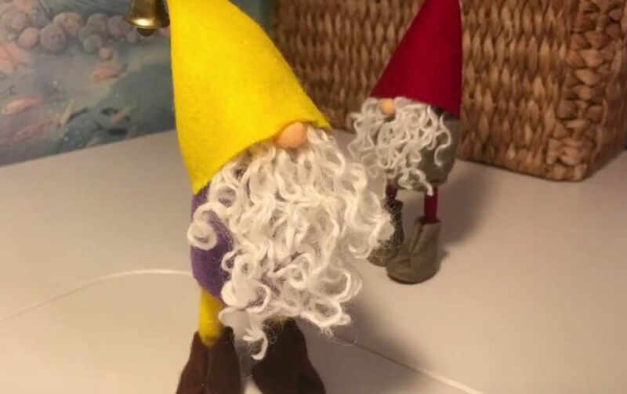

Гном из фетра
Давайте первым делом рассмотрим работу выполненную из самого популярного материала — фетра. Работать с таким видом ткани одно удовольствие. Поддаётся любым манипуляциям. Достаточно приложить минимум усилий и всё получится.
Нам потребуется:
- Фетр — трех цветов
- Пряжа — белого цвета
- Нитки или леска — для пошива
- Шпажки деревянные — 2 шт.
- Картон
- Ножницы
- Декоративные глазки

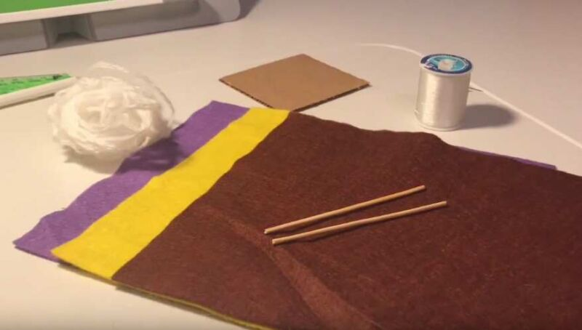

Техника изготовления:
1. Первое, что мы сделаем с Вами — изготовим ножки. Начнём с сапожков, для этого нам необходимо сделать подошвенную часть. Возьми плотный картон и нарисуйте на нём фигуру в виде подошвы. Далее вырезаем полученную деталь, обводим её ещё три раза и снова вырезаем.
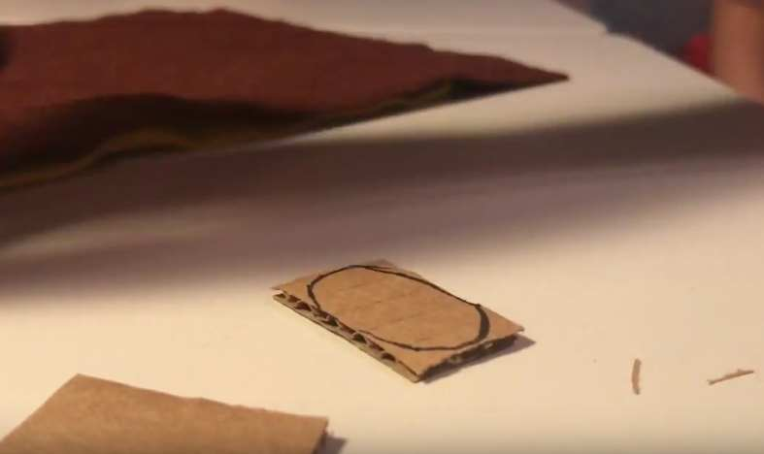
В результате у Вас должно получится четыре одинаковых детали. Склеиваем их между собой, таким образом, чтобы получилась пара.
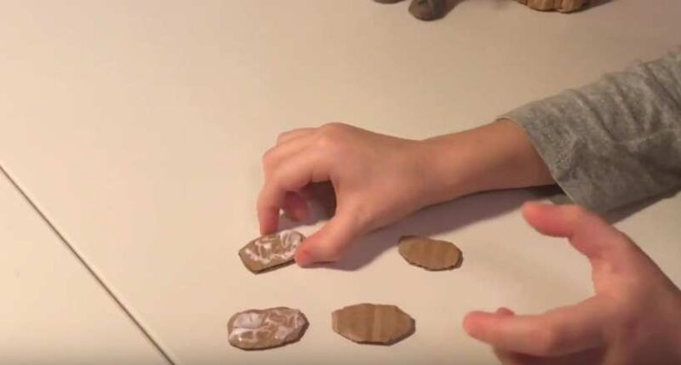

2. Далее займемся сапожками, на низ установим нашу картонную подошву. Возьмите фетр коричневого цвета. Затем вырезаем из него два отрезка, ширина каждого будет не менее 2 см. Длину измеряем по картонной детали.
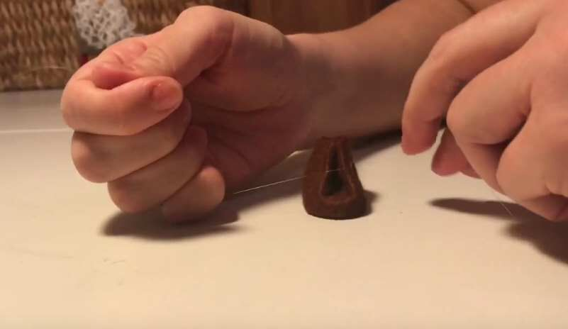
Сшейте фетровый отрезок двумя краями между собой. Затем смажьте картонную заготовку клеем, обильно по краю. И аккуратно приклейте её к нашей полоске из фетра. Можно подержать немного руками, чтобы подошва закрепилась как следует.
Далее, при помощи лески и иголки делаем небольшую стяжку, имитируя складочку на сапожках. Шов оставляем сзади, чтобы он не так сильно бросался в глаза.
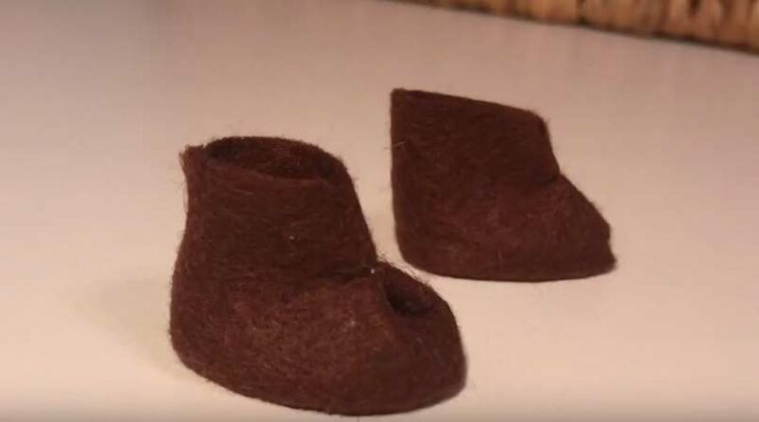
2. Теперь когда сапожки готовы, приступаем к изготовлению ножек. Возьмите фетр желтого цвета. Вырезаем из него полоску шириной не более 2 см., длину можно взять любую. Учтите, что именно от длины ножек будет зависеть высота игрушки.
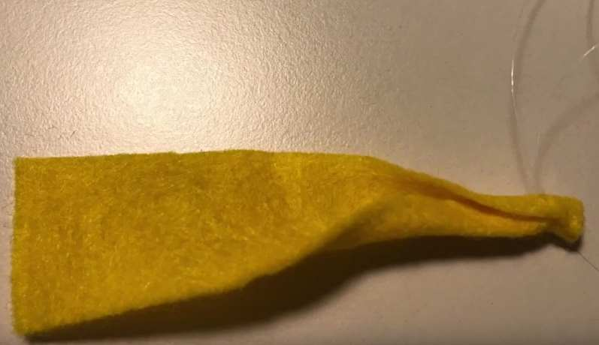
Готовую деталь ножки крепим к башмачку, но предварительно по всей длине установим деревянную шпажку. Таким образом гномик будет держать форму, можно заменить шпажку на плотную проволоку.
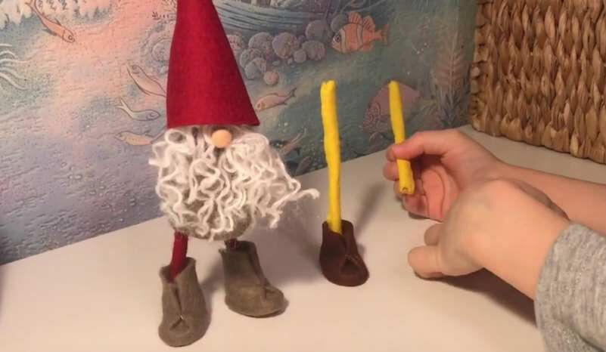

3. Далее приступаем к изготовлению основы. Сделаем с Вами основную часть, к которой в дальнейшем закрепим все детали.
Берём фетр фиолетового оттенка. Будем вырезать из него полоску шириной 14 см., длина 20 см. Сшиваем края между собой, на низ пришиваем деталь круглой формы. Затем выворачиваем основу на лицевую сторону и делаем небольшие отверстие для ножек.
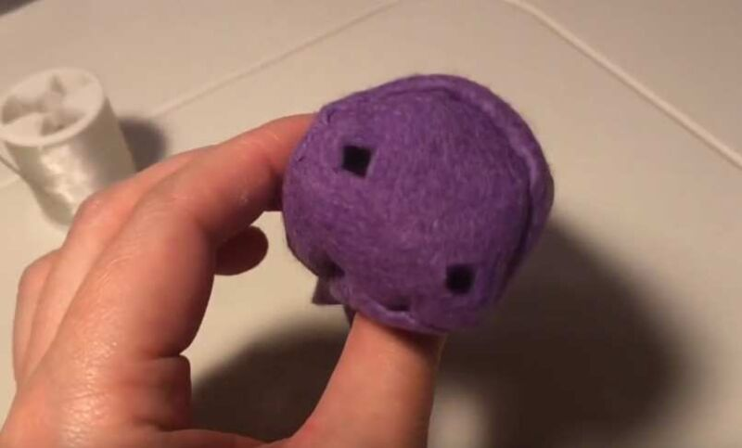
Набиваем готовую деталь синтепоном, оставив сверху немного свободного места. Оставшуюся верхушку связываем при помощи пряжи.
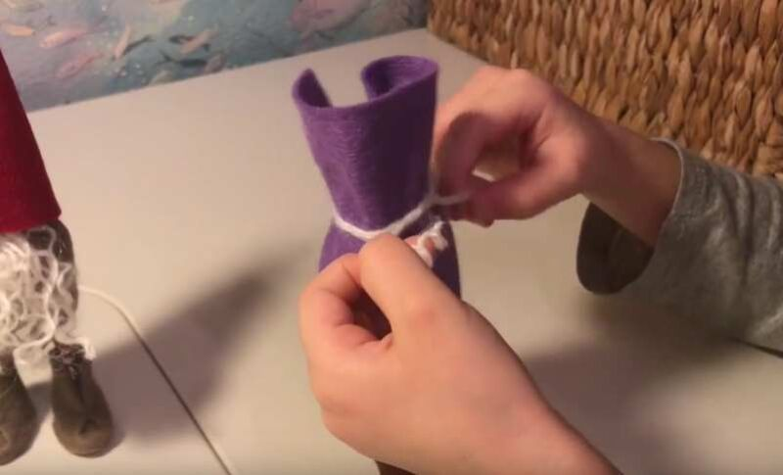
Можете вставить ножки, если они болтаются, то желательно бы их закрепить на клей.
4. Делаем носик, возьмите фетр телесного цвета. Вырезаем из него деталь круглой формы. Затем по краю материала проходимся леской (нитью), укладываем наполнитель и затягиваем. Закрепляем на узелок и сразу же можно пришить к основе.
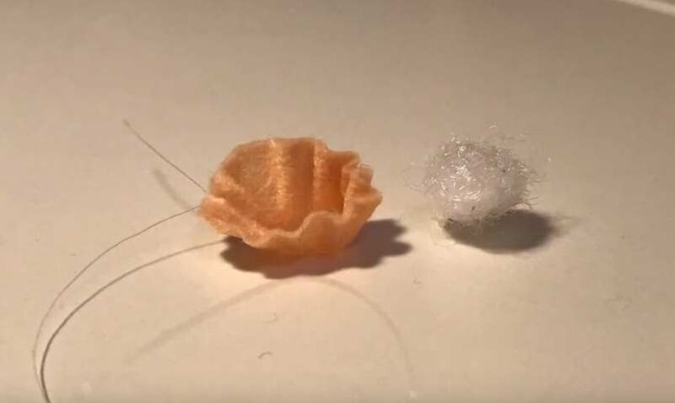
Для изготовления бороды, нам потребуется пряжа белого цвета. Сложите три пальца на руке и начинайте обматывать их пряжей, не менее 10 раз. Далее берём ножницы и срезаем один из краев. Крепим бороду к основе, под носик.
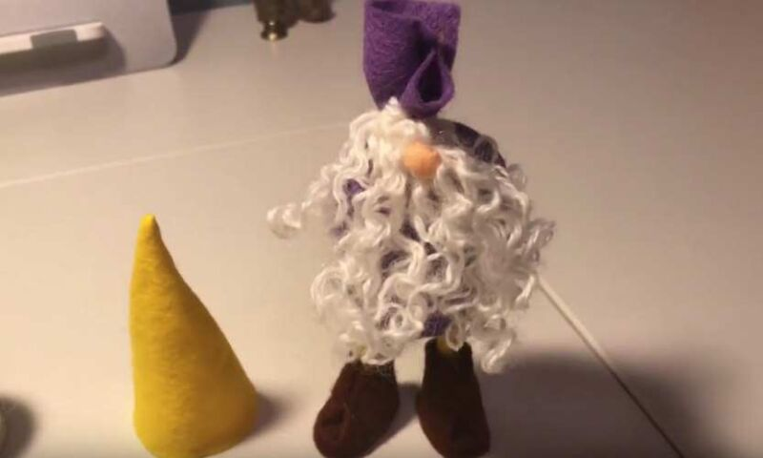
Осталось только изготовить колпачок, делается он совсем не сложно. Достаточно сложить фетр жёлтого цвета в кулёк. Сшить края заготовленной детали, а после закрепить к основе, опустив колпак до самой бороды.
Итог урока:
Анализ выполненных работ.
Разбор ошибок.

